


Arbeitsblatt 3b: Deine Stärken

Mein Traum, meine Geschichte (Reihe)
planet-schule.de
Name:

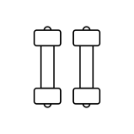
Deine Stärken

Überlege, was ___________________________ gut kann, und schreibe es auf:

Du bist:
Das mag ich besonders gerne an dir:
Du kannst gut:

